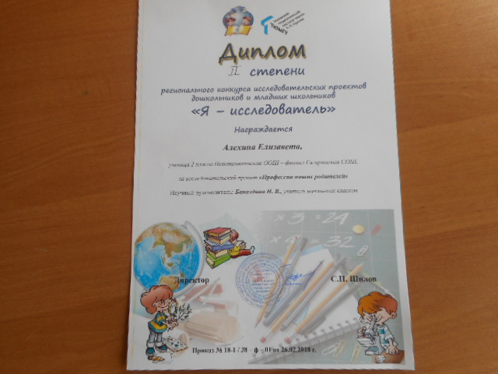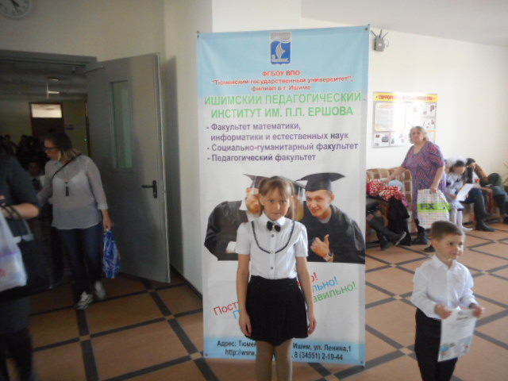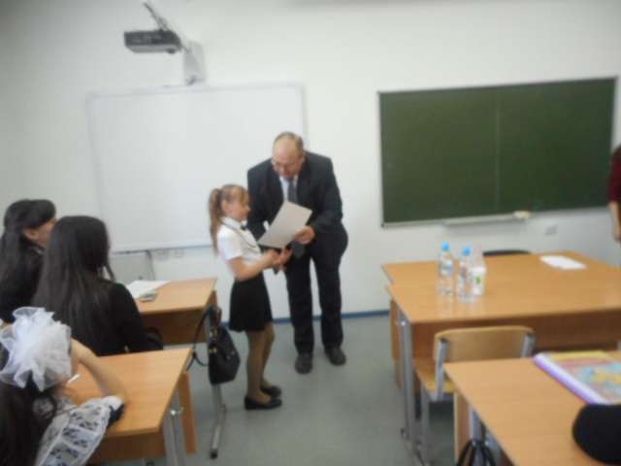14.04.2018год ученица 2 класса Алёхина Лиза приняла участие в региональном конкурсе исследовательских проектов «Я- исследователь» и получила Диплом II степени.